**ASSUNTO:** Indico ao Exmo. Senhor Prefeito Municipal, Dr. Paulo de Oliveira e Silva, a manutenção dos postes de iluminação pública instalados na Praça Itapira, no mirante.

**DESPACHO:**

**SALA DAS SESSÕES____/____/_____**

**PRESIDENTE DA MESA**

**INDICAÇÃO Nº DE 2022**

**SENHORA PRESIDENTE,**

**SENHORES VEREADORES,**

Sirvo-me do presente, rendendo prévias homenagens, para indicar ao Excelentíssimo Senhor Prefeito Municipal, Dr. Paulo de Oliveira e Silva, através da secretaria competente, a **realização do serviço de manutenção da iluminação pública na Praça Itapira, no mirante, considerando que diversos postes não estão funcionando, prejudicando os munícipes que transitam pelo local.**

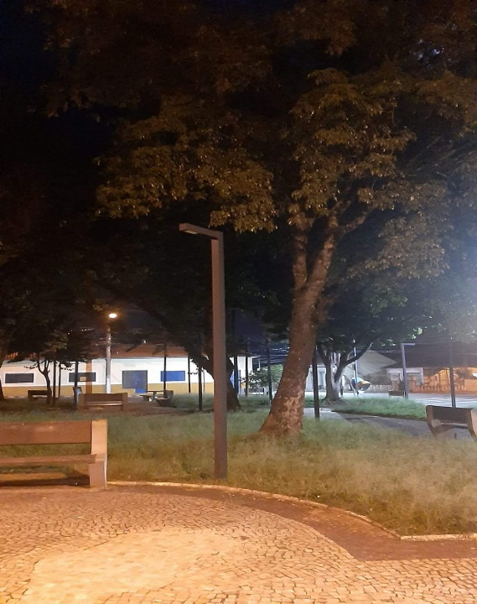  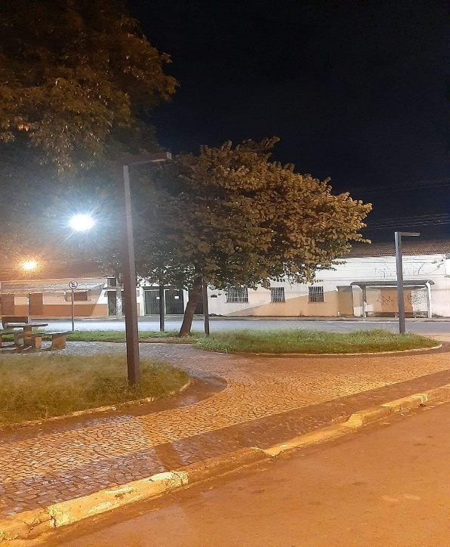

Nesse sentido, com fundamento no artigo 160 da resolução 276/2010 (Regimento interno), considerando o interesse público inerente ao tema, solicito a **realização dos serviços mencionados, bem como de outros procedimentos que sejam necessários para o reestabelecimento da iluminação na praça Itapira, no mirante.**

**SALA DAS SESSÕES “VEREADOR SANTO RÓTOLLI”, em 18 de fevereiro de 2022**

**DRA. JOELMA FRANCO DA CUNHA**

**VEREADORA**